2025年江苏省南京市中考物理试卷
一、选择题（本题共12小题，每小题2分，共24分。每小题给出的四个选项中只有一个选项符合题意）
1. 关于声现象，下列说法正确的是（ ）
A. 声音能在液体中传播 B. 声音的频率越高响度越大
C. 人耳可以听到超声波 D. 禁止鸣笛是在传播途中控制噪声
【答案】A
【解析】
【详解】A.声音的传播需要介质，任何固体、液体、气体都是传播声音的介质。所以声音能在液体中传播，故A正确；
B.声音的频率决定音调，频率越高，音调越高。而响度主要与声源的振幅有关，振幅越大，响度越大。故B错误；
C.人能听见的声音频率范围在 20 赫兹～20000 赫兹左右，超声波是频率高于 20000 赫兹的声波，人耳无法听见超声波。故C错误；
D.禁止鸣笛是让声源不发声，属于在声源处减弱噪声。在传播途中控制噪声一般是通过设置隔音屏障等方式，故D错误；
故选A。
2. 如图所示，日晷是我国古代的一种计时工具，通过观察直杆在太阳下影子的位置就可以知道时间。下列现象的成因与日晷工作原理相同的是（ ）
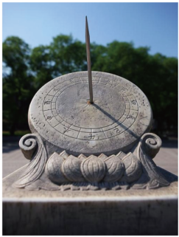
A. 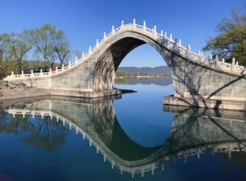水中的倒影 B. 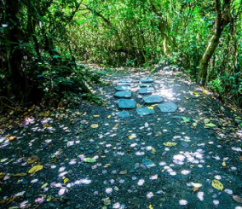树荫下的光斑
C. 空中的彩虹 D. 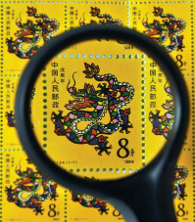“放大”的邮票
【答案】B
【解析】
【详解】日晷是古代一种利用太阳投射的影子来测定时刻的装置，利用光在同种均匀介质中沿直线传播的原理。
A．水中的倒影属于平面镜成像，是由光的反射形成的，故A不符合题意；
B．树荫下的光斑属于小孔成像，是由光的直线传播形成的，故B符合题意；
C．空中的彩虹是由光的折射形成的，故C不符合题意；
D．“放大”的邮票属于凸透镜成像，是由光的折射形成的，故D不符合题意。
故选B。
3. 实施人工降水的一种方法是通过飞机在高空云层中播撒干冰（固态二氧化碳），使云层中的水蒸气变成小冰晶或小水滴，小冰晶、小水滴增多形成降水。下列说法正确的是（ ）
A. 干冰在云层中要放出大量热量 B. 干冰在云层中汽化成二氧化碳
C. 云层中的水蒸气凝华成小冰晶 D. 云层中的水蒸气凝固成小水滴
【答案】C
【解析】
【详解】A．干冰在云层中由固态直接变为气态，是升华现象，升华需要吸收大量热量，故A错误；
B．干冰在云层中由固态直接变为气态二氧化碳，是升华现象，故B错误；
C．云层中的水蒸气直接变成小冰晶，是由气态直接变为固态，属于凝华现象，故C正确；
D．云层中的水蒸气变成小水滴，是由气态变为液态，属于液化现象，故D错误。
故选C。
4. 下列估测符合实际的是（ ）
A. 中学生正常步行速度约为5km/h B. 一枚一元硬币的质量约为6mg
C. 教室内一盏日光灯额定功率约为400W D. 中学生从一楼走到三楼做功约为300J
【答案】A
【解析】
【详解】A．中学生正常步行速度约为1.1m/s≈4km/h，接近5km/h，故A符合题意；
B．一枚一元硬币的质量约为6g，故B不符合题意；
C．教室内一盏日光灯额定功率一般在40～60W之间，故C不符合题意；
D．中学生的质量约为50kg，重力G=mg=50kg×10N/kg=500N
一层楼的高度为3m，从一楼到三楼上升的高度h=6m；则中学生从一楼走到三楼做功约为W=Gh=500N×6m=3000J，故D不符合题意；
故选A。
5. 下列事例中改变内能的方式与其他三个不同的是（ ）
A. 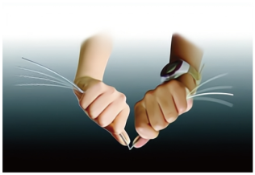弯折铁丝发烫 B. 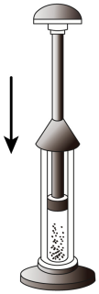压缩空气升温
C. 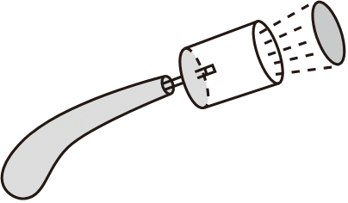点火后盒盖飞出 D. 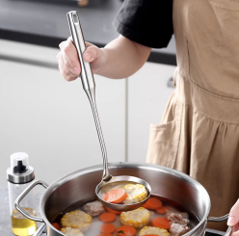勺子在热汤中升温
【答案】D
【解析】
【详解】A．弯折铁丝发烫，是对铁丝做功，机械能转化为内能，属于做功改变物体的内能；
B．压缩空气升温，是对空气做功，机械能转化为内能，属于做功改变物体的内能；
C ．点火后盒盖飞出，是燃气的内能转化为机械能，属于做功改变物体的内能；
D．勺子在热汤中升温，是热汤的内能转移到勺子上，属于热传递改变物体的内能；
综上可知，改变物体内能的方式与其他三个不同的是D项。故ABC不符合题意，D符合题意。
故选D。
6. 如图所示，计算机中央处理器（CPU）可以将产生的热量迅速传导到与之紧密接触的散热片上。为达到散热目的，制作散热片的材料主要考虑的物理属性是（ ）
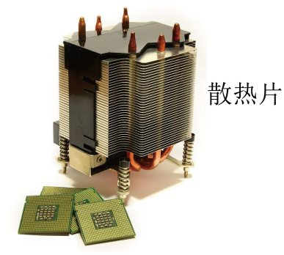
A. 导热性 B. 弹性 C. 导电性 D. 磁性
【答案】A
【解析】
【详解】散热片的主要作用是将CPU产生的热量迅速散发出去，以保证CPU在合适的温度范围内工作。导热性好的材料能够快速传导热量，使热量尽快从CPU传递到散热片表面，再散发到空气中。而弹性、导电性、磁性与散热片的散热功能无关，制作散热片无需主要考虑这些物理属性，故A符合题意，BCD不符合题意。
故选A。
7. 对以下四幅图中的情景解释正确的是（ ）
A. 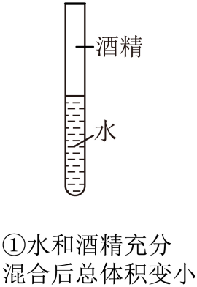说明分子间有引力
B. 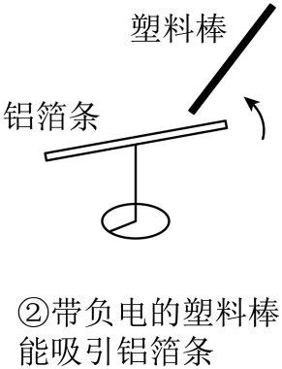说明铝箔条一定带正电
C. 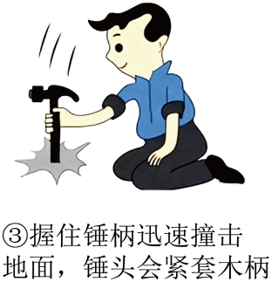说明锤头具有惯性
D. 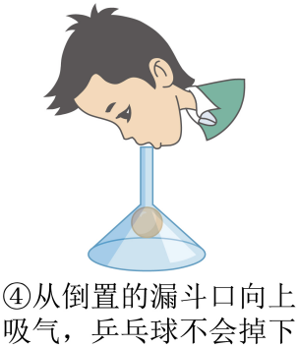说明流体流速越大，压强越小
【答案】C
【解析】
【详解】A．图①水和酒精充分混合后总体积变小，说明分子间有间隙，故A错误；
B．图②带负电的塑料棒能吸引铝箔条，铝箔条不能确定一定带正电，也可能不带电，因为带电体有吸引轻小物体的性质，故B错误；
C．图③是锤头松了，把锤柄在地上撞击几下，锤头就紧紧套在锤柄上之类的情景，能说明锤头具有惯性。因为锤柄撞击地面时，锤柄停止运动，而锤头由于惯性会继续向下运动，从而套紧在锤柄上，故C正确；
D．从漏斗尖嘴处向上用力吸气，看到乒乓球不会掉落，这是因为吸气时，乒乓球将下面的管口封住，漏斗细管内的气压减小，小于下方的大气压，在大气压的作用下，使乒乓球不会掉落，故D错误。
故选C。
8. 以下实验反映的规律能解释电动机工作原理的是（ ）
A. 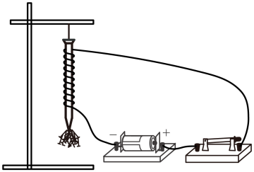图中，闭合开关，铁钉被吸引
B. 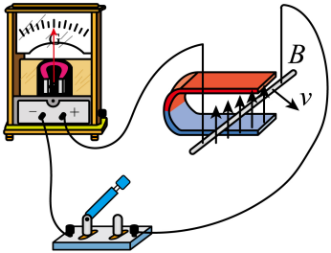图中，闭合开关，水平移动金属棒，灵敏电流计指针偏转
C. 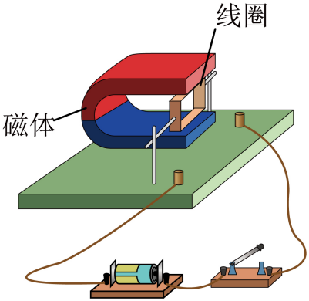图中，闭合开关，线圈转动
D. 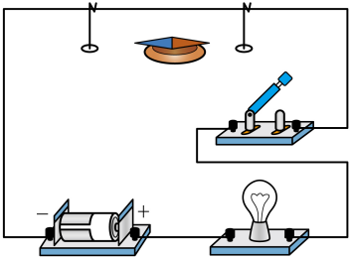图中，闭合开关，小磁针偏转
【答案】C
【解析】
【详解】A．闭合开关，铁钉被吸引，这是电磁铁的原理，即电流的磁效应，通电导线周围存在磁场，能吸引铁磁性物质，不能解释电动机工作原理，故A不符合题意。
B．闭合开关，水平移动金属棒，灵敏电流计指针偏转，这是电磁感应现象，是发电机的工作原理，即闭合电路的一部分导体在磁场中做切割磁感线运动，导体中就会产生感应电流，与电动机原理不同，故B不符合题意。
C．闭合开关，线圈转动，说明通电线圈在磁场中受到力的作用，电动机就是根据通电线圈在磁场中受力转动的原理制成的，将电能转化为机械能，故C符合题意。
D．闭合开关，小磁针偏转，这是奥斯特实验，表明电流周围存在磁场，说明电流具有磁效应，不能解释电动机的工作原理，故D不符合题意。
故选C。
9. 乒乓球运动中蕴含着许多力学知识，下列说法正确的是（ ）
A. 发球时，球拍对球有力的作用，球对球拍没有力的作用
B. 击球时，乒乓球受到的弹力是由球拍的形变产生的
C. 击球后，乒乓球在空中飞行时，受到了向前的推力
D. 空中飞行的乒乓球，如果所受的力全部消失，它将立即静止
【答案】B
【解析】
【详解】A．根据力的作用是相互的，当发球时球拍对球有力的作用，同时球对球拍也会产生一个反作用力，故A错误；
B．弹力是由于物体发生弹性形变而产生的，击球时，球拍发生弹性形变，会对乒乓球产生弹力，所以乒乓球受到的弹力是由球拍的形变产生的，故B正确；
C．击球后，乒乓球在空中飞行是由于惯性，此时乒乓球不再受到球拍向前的推力，其只受到重力和空气阻力的作用，故C错误；
D．根据牛顿第一定律，一切物体在不受外力作用时，总保持静止状态或匀速直线运动状态。空中飞行的乒乓球处于运动状态，若所受的力全部消失，它将保持原来的速度和方向做匀速直线运动，故D错误。
故选B。
10. 在“探究阻力对物体运动的影响”和“探究动能大小与哪些因素有关”的两个实验中，都出现如图所示的情景。在提供图中器材的基础上，有以下判断：
①添加一条棉布和一块玻璃板，可完成“探究阻力对物体运动的影响”实验
②添加一个木块和若干砝码，可完成“探究动能大小与哪些因素有关”实验
③要完成上述两个实验，每次小车都需要从同一斜面同一位置由静止释放
④两个实验都需要在实验基础上通过科学推理得出结论
其中正确的是（ ）
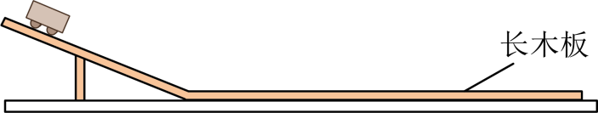
A. ①② B. ②③ C. ③④ D. ①④
【答案】A
【解析】
【详解】①在“探究阻力对物体运动的影响”实验中，通过在水平面上先后铺毛巾（阻力大）、棉布（阻力较小）、木板（阻力小），改变小车受到的阻力，从而探究阻力对物体运动的影响，所以①正确。
②“探究动能大小与哪些因素有关”实验，需要让小车撞击木块，通过木块被推动的距离反映动能大小。添加一个木块和若干砝码，可改变小车质量等因素，从而探究动能大小与质量等因素的关系，所以②正确。
③“探究阻力对物体运动的影响”实验，让小车从同一斜面同一位置由静止滑下，是为了使小车到达水平面时初速度相同；但“探究动能大小与哪些因素有关”实验，若探究动能与速度的关系，需让同一小车从不同高度滑下，并非每次都从同一位置滑下，所以③错误。
④“探究阻力对物体运动的影响”实验，是在实验基础上科学推理（若阻力为零，小车匀速直线运动）；“探究动能大小与哪些因素有关”实验，是通过实验现象（木块被推动的距离）直接归纳结论，并非都用科学推理，所以④错误。
综上，①②正确。故BCD不符合题意，A符合题意。
故选A
11. 如图所示，将同一个鸡蛋先后放入装满液体的甲、乙两个相同杯中，甲杯中鸡蛋漂浮，乙杯中鸡蛋沉底。下列说法正确的是（ ）
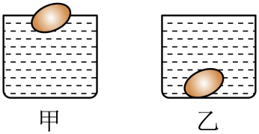
A. 与乙杯相比，甲杯中液体密度较小
B. 与乙杯相比，甲杯溢出的液体质量较小
C. 与甲杯相比，乙杯底部受到的液体压强较大
D. 与甲杯相比，乙杯对水平地面的压力较小
【答案】D
【解析】
【详解】A．根据浮沉条件可知，甲杯中鸡蛋漂浮，甲杯中液体密度应该比鸡蛋密度大，乙中沉底，液体密度比鸡蛋小，与乙杯相比，甲杯中液体密度较大，故A错误
B．根据浮沉条件可知，甲、乙两杯鸡蛋分别处于漂浮和沉底状态，甲中浮力等于鸡蛋重力，乙中浮力小于重力，因为鸡蛋重力不变，故在甲杯中鸡蛋所受浮力较大，根据阿基米德原理，排开液体的质量也较大，因此甲杯溢出的液体质量较大。故B错误；
C．乙杯中液体密度比甲杯小，深度相等，根据知，与甲杯相比，乙杯底部受到的液体压强较小，故C错误；
D．甲中液体的密度大，体积大，液体重力大，鸡蛋和杯子的重力相同，故甲杯子总重力大，对桌面的压力大，故与甲杯相比，乙杯对水平地面的压力较小，故D正确。
故选D。
12. 如图所示，电源电压U恒定，R₁是定值电阻，滑动变阻器R₂标有“20Ω 2A”，灯L标有“6V 6W”。滑片P在阻值最大端时，闭合开关S，电压表V₁示数为2V，电压表V₂（未画出）示数为4V；P移到某一位置时，V₂示数为10V，电流表示数为1A。上述滑片移动过程中，R₂阻值的变化量为ΔR，电路总功率的变化量为ΔP。下列说法正确的是（ ）
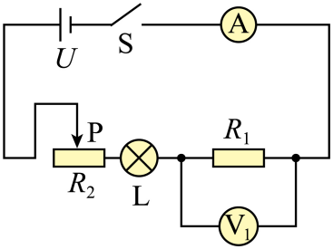
A. U=16V B. R₁=5Ω C. ΔR=12Ω D. ΔP=7W
【答案】D
【解析】
【详解】AB．灯L标有“6V 6W”，灯正常工作时的电流
滑片P由最大值移到某一位置时，变阻器的电阻变小，根据串联分压可知滑动变阻器两端的电压变小，电压表V₂示数由4V增大为10V，确定电压表V₂测灯L和定值电阻R₁的电压；电流表示数为1A，此时灯正常发光，定值电阻R₁的电压
定值电阻R₁的电阻
当滑片P在阻值最大端时：电压表V₁示数为2V，定值电阻R₁的电压为U₁′=2V，通过定值电阻R₁的电流
串联电路各处电流相等，滑动变阻器R₂两端的电压
电源电压U=10V+4V=14V
故AB错误；
C．当滑片P在阻值最大端时，R₂阻值为20Ω；当P移到某一位置时
R₂阻值的变化量
故C错误；
D．当滑片P在阻值最大端时，电路总功率
当P移到某一位置时，电路总功率
电路总功率的变化量为
故D正确。
故选D。
二、填空题（本题共7小题，每空1分，共26分）
13. 2025年5月29日，长征三号乙运载火箭托举天问二号探测器直冲霄汉，地面控制中心通过_______波与探测器传递信息，这种波在真空中的传播速度是__________m/s，探测器在随火箭加速升空过程中，机械能_______，以地面为参照物，探测器是_______的。
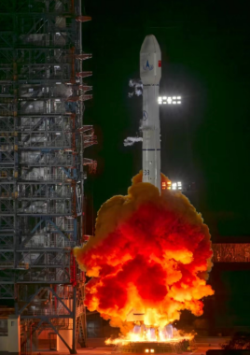
【答案】 ①. 电磁 ②. 3×10⁸ ③. 增大 ④. 运动
【解析】
【详解】[1]地面控制中心通过电磁波与探测器传递信息。因为电磁波可以在真空中传播，且能携带信息，适合用于深空探测器与地面的通信。
[2]电磁波在真空中的传播速度是3×10⁸m/s。
[3]探测器在随火箭加速升空过程中，机械能增大。因为探测器速度增大，动能增大，高度升高，重力势能增大，而机械能等于动能与重力势能之和，所以机械能增大。
[4]以地面为参照物，探测器是运动的。因为探测器相对于地面的位置在不断升高，有位置的变化，所以是运动的。
14. 如图所示，用红外灯加热质量相同的水和沙子，水和沙子吸收热量的多少通过_________来反映。加热过程中发现水升温较慢，原因是水的________较大，红外灯给水和沙子加热主要是利用了红外线的_____效应。
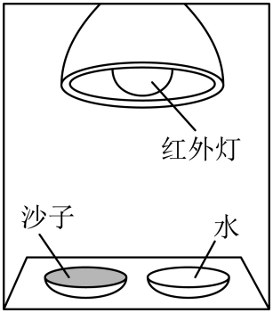
【答案】 ①. 加热时间 ②. 比热容 ③. 热
【解析】
【详解】[1]在该实验中，用红外灯加热质量相同的水和沙子，由于红外灯的加热功率是一定的，那么加热时间越长，水和沙子吸收的热量就越多，所以水和沙子吸收热量的多少通过加热时间来反映。
[2]水的比热容较大，意味着相同质量的水和沙子，在吸收相同热量时，水升高的温度比沙子升高的温度少，即水升温较慢，所以加热过程中发现水升温较慢，原因是水的比热容较大。
[3]红外线具有热效应，它能使被照射的物体发热，所以红外灯给水和沙子加热主要是利用了红外线的热效应。
15. 如图所示，擦窗机器人底部装有真空泵和吸盘，当真空泵将吸盘内的空气抽出时，由于________的作用，它吸附在竖直玻璃上；当它保持静止时，受到的摩擦力与_______是一对平衡力；它工作时带动清洁布擦拭玻璃，选用粗糙清洁布的目的是为了增大________。
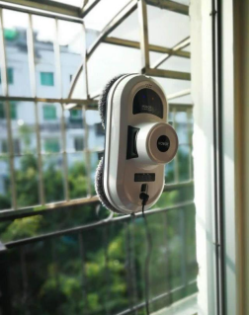
【答案】 ①. 大气压 ②. 重力 ③. 摩擦力
【解析】
【详解】[1]当真空泵将吸盘内的空气抽出时，吸盘内气压减小，小于外界大气压，在大气压的作用下，擦窗机器人被压在竖直玻璃上。
[2]擦窗机器人保持静止时，处于平衡状态，在竖直方向上，它受到竖直向下的重力和竖直向上的摩擦力，这两个力大小相等、方向相反、作用在同一直线上，是一对平衡力。
[3]根据影响摩擦力大小的因素，在压力一定时，接触面越粗糙，摩擦力越大。擦窗机器人工作时，选用粗糙清洁布，是为了在压力不变的情况下，通过增大接触面的粗糙程度来增大摩擦力，从而更好地擦拭玻璃。
16. 如图所示是一台四冲程汽油机的某个冲程，在此冲程中_____能转化为_______能；若飞轮转速为1800r/min，则该汽油机每秒钟完成_______个工作循环；在一段时间内消耗了500g汽油，若这些汽油完全燃烧，则放出的热量是____________J。（q_{汽油}=4.6×10⁷J/kg）
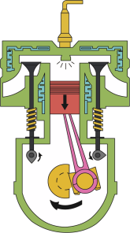
【答案】 ①. 内 ②. 机械 ③. 15 ④. 2.3×10⁷
【解析】
【详解】[1]由图可知，两个气门都关闭，火花塞产生电火花，活塞向下运动，因此是做功冲程；
[2]汽油机的做功冲程把燃料燃烧产生的内能转化为机械能；
[3]四冲程汽油机的飞轮转速为1800r/min=30r/s，即在1s内飞轮转30r；因为每完成一个工作循环飞轮转2r，所以该汽油机在1s内完成了15个工作循环；
[4]500g汽油完全燃烧放出的热量
17. 如图所示，用动滑轮将重180N的木箱在5s内沿竖直方向匀速提升2m，所用拉力为100N，不计绳重和摩擦。此过程中木箱上升的速度为________m/s，有用功是________J，拉力的功率是_______W；若用此装置沿竖直方向匀速提升380N重物时，机械效率为_______ %。
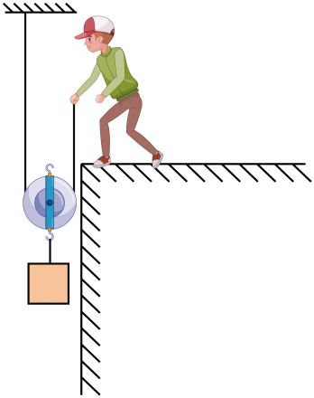
【答案】 ①. 0.4 ②. 360 ③. 80 ④. 95
【解析】
【详解】[1]木箱在5s内沿竖直方向匀速提升2m，木箱上升的速度为
[2]有用功W_{有}=Gh=180N×2m=360J
[3]由图可知n=2，则绳子自由端移动的距离s=nh=2×2m=4m
拉力做的总功W_{总}=Fs=100N×4m=400J
拉力做功的功率
[4]W_{额}=W_{总}﹣W_{有}=400J﹣360J=40J
由于不计绳重和摩擦，则额外功就是克服动滑轮重力所做的功，即W_{额}=G_{动}h=40J
可得
由于不计绳重和摩擦，若用此装置沿竖直方向匀速提升380N重物时，滑轮组的机械效率
18. 如图所示，电源电压U=6V，R₁=5Ω，R₂=10Ω；仅闭合S₂，电路的总电阻为_______Ω；仅闭合S₃，电压表示数为4.5V，R₃=_______Ω；当S₁、S₂、S₃均闭合时，电流表的示数为_____A。R₂消耗的功率为________W。
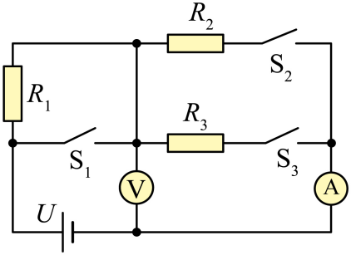
【答案】 ①. 15 ②. 15 ③. 1 ④. 3.6
【解析】
【详解】[1]仅闭合S₂，R₁、R₂串联，电路的总电阻为
[2]仅闭合S₃，R₁、R₃串联，电压表测R₃两端电压为4.5V，根据串联电路电压规律可知，R₁两端电压为
由分压原理可知，，即
解得R₃=15Ω。
[3]当S₁、S₂、S₃均闭合时，R₂、R₃并联，电压表测电源电压，电流表测干路电流。
通过R₂的电流
通过R₃的电流
干路电流
即电流表示数为1A。
[4]R₂消耗的功率
19. 如图所示是某电水壶的电路简图，其中R₁、R₂均为电热丝，该水壶有加热、保温两个挡位，相关参数如表所示。
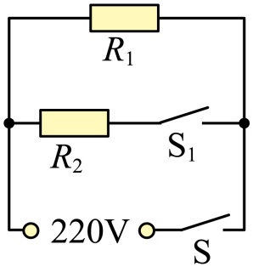
额定容量/L | 1
额定电压/V | 220
加热功率/W | 1200
保温功率/W | 100

（1）在壶内装有额定容量的水，加热挡工作350s，水温升高了90℃，水吸收的热量为_____________J，电水壶对水加热的效率为_______%；若在此过程中，断开其他用电器的开关，标有1200imp/（kW•h）字样的电能表指示灯会闪烁________次。[c_{水}=4.2×10³J/(kg•℃)]
（2）若对该电水壶电路进行改造，保持电水壶的保温功率不变，将加热功率提高到1310W，请写出一条改造措施：_________________。
【答案】（1） ①. 3.78×10⁵ ②. 90 ③. 140
（2）将R₂阻值更换为40Ω
【解析】
【小问1详解】
[1] 水的质量为m=ρ_{水}V=1.0×10³kg/m³×1×10^{﹣3}m³=1kg
水吸收的热量为Q_{吸}=c_{水}mΔt=4.2×10³J/（kg•℃）×1kg×90℃=3.78×10⁵J
[2] 加热挡工作350s，电水壶消耗的电能为W=P_{加}t=1200W×350s=4.2×10⁵J
电水壶对水加热的效率为
[3] 电能表表盘标有“1200imp/（kW•h）”，表示电路中用电器每消耗1kW•h电能，电能表的指示灯闪烁1200次，则电水壶工作350s，电能表指示灯闪烁的次数
【小问2详解】
当S、S₁都闭合时，两电阻并联，电路中电阻最小，根据可知，电路的功率最大为加热挡；当S闭合时，电路为只有R₁工作，电阻最大，根据可知，电路的功率最小为保温挡；保持电水壶的保温功率不变，将加热功率提高到1310W，此时R₂的功率为P₂=1310W﹣100W=1210W
根据可知，R₂的阻值为
故为了让加热功率提高到1310W，改造措施是将R₂的阻值更换为40Ω。
三、解答题（本题共11小题，共50分.解答第29、30题时应有公式和解题过程）
20. 如图，OB是反射光线，画出其对应的入射光线AO并标出入射角的大小。
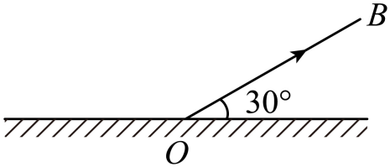
【答案】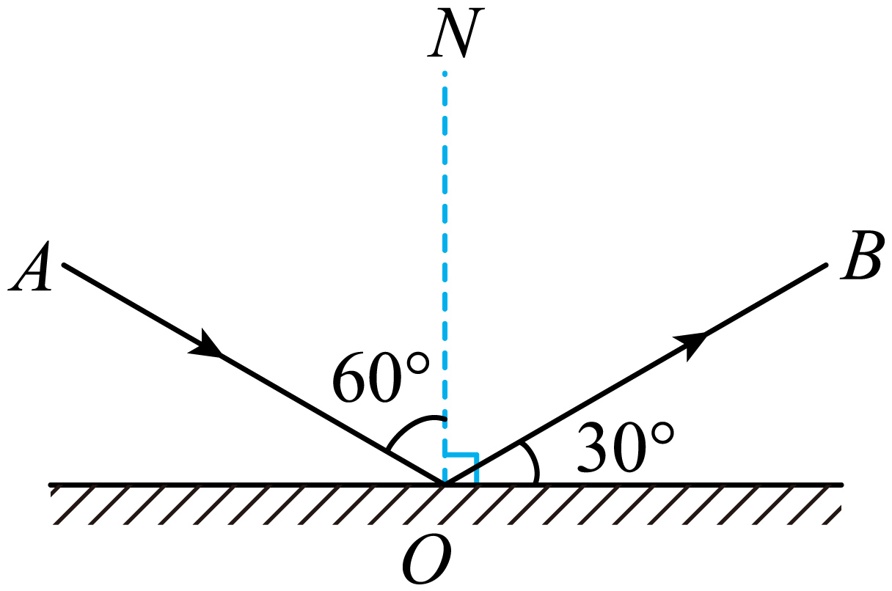
【解析】
【详解】过入射点O作出与界面垂直的法线，图中反射光线与镜面的夹角是30°，因此反射角为90°-30°=60°
反射角等于入射角，则入射角也为60°，根据反射角和入射角相等,在法线左侧画出入射光线AO，如下图（入射角是∠AON），如图所示

21. 如图，木块静止在斜面上，画出木块重力G和木块对斜面压力F的示意图。
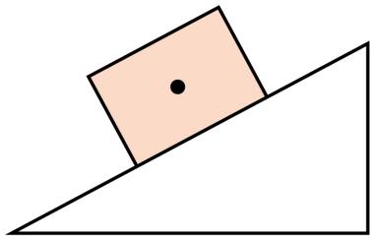
【答案】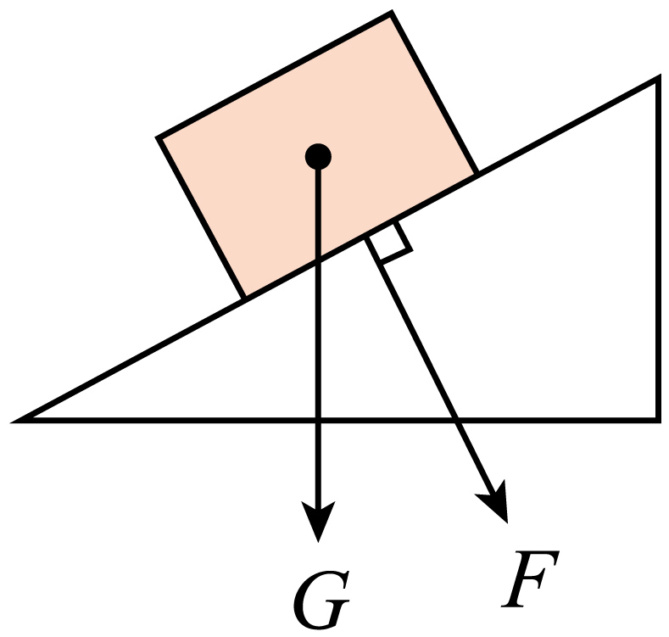
【解析】
【详解】从木块重心画竖直向下的带箭头的线段，表示木块重力G；在斜面上选取木块与接触面的中点为压力的作用点，从压力作用点画垂直于斜面、带箭头的线段，表示木块对斜面压力F，如图所示：

22. 如图，用笔画线表示导线，将三孔插座正确接入家庭电路。
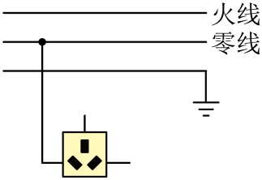
【答案】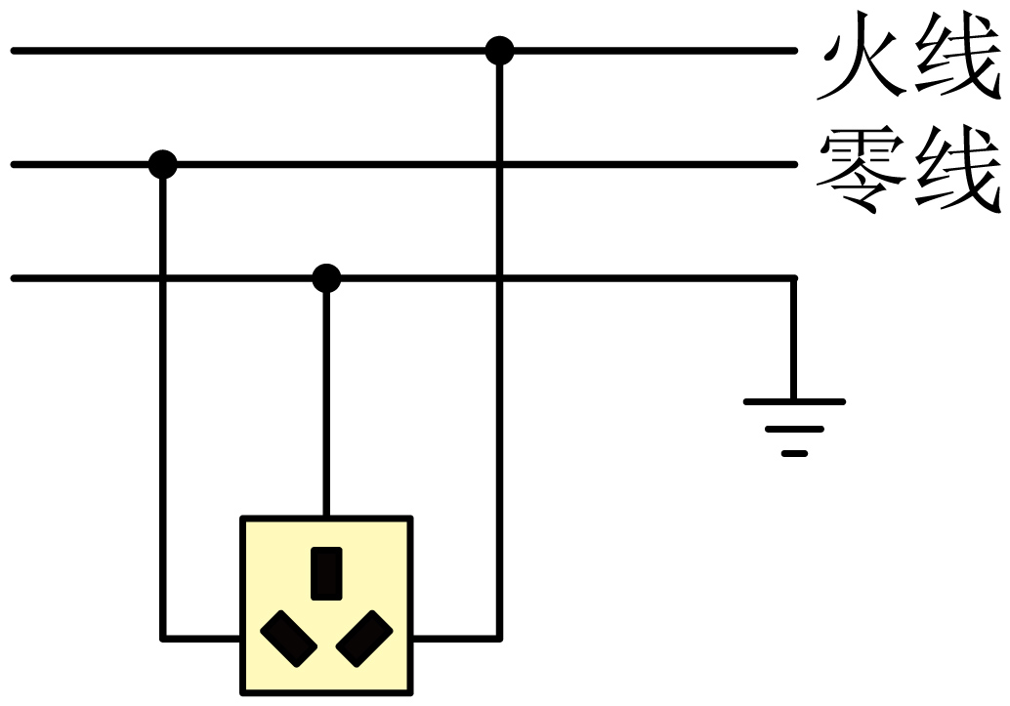
【解析】
【详解】由图可知，最下面为地线，连接三孔插座时，左孔接零线、右孔接火线、上孔接地线，如图所示：

23. 在“探究冰熔化的特点”实验中。
（1）将装有适量碎冰的试管置于温水中，在碎冰中插入温度计，图中温度计示数为_______ ℃。
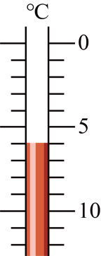
（2）下列为该实验的记录表格，表格中（a）、（b）两处应填的内容是：
（a）_________ ；（b）_______ 。
时间/min |  |  |  |  | …
（a） |  |  |  |  | …
（b） |  |  |  |  | …

（3）在熔化过程中，试管内冰水混合物的温度不变、内能_______ 。
【答案】（1）-6 （2） ①. 温度/℃ ②. 状态
（3）变大
【解析】
【小问1详解】
由图知，温度计的分度值为1℃，其示数为﹣6℃。
【小问2详解】
[1][2]在“探究冰熔化的特点”实验中，需观察冰在熔化过程中，温度随时间的变化规律，要用秒表测量时间，用温度计测量温度，并观察冰在不同时间的状态，故应添加温度/℃和状态。
【小问3详解】
在熔化过程中，试管内冰水混合物的温度不变，但需要吸收热量，因此内能变大。
24. 在“探究凸透镜成像的规律”实验中。
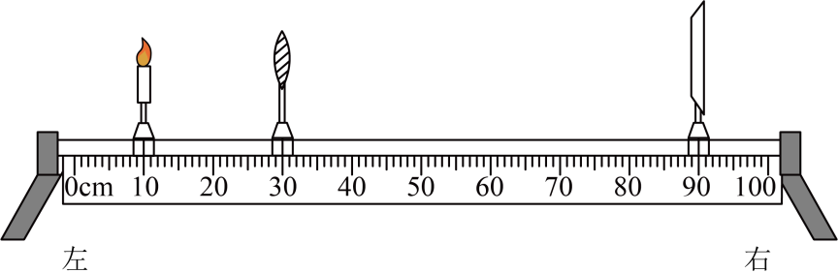
（1）安装器材时，应使烛焰和光屏中心位于凸透镜的________ 上。
（2）图中光屏上恰好成清晰的像，该像的性质是倒立、_______ 的实像，透镜焦距可能为_____ （填字母）。
A.5cm B.10cm C.15cm D.20cm
（3）把蜡烛向左移动一小段距离，发现光屏上清晰的像变模糊了，为了使光屏上再次成清晰的像，可在蜡烛与凸透镜之间的适当位置放一个合适的_______ 眼镜。
【答案】（1）主光轴 （2） ①. 放大 ②. C
（3）近视
【解析】
【小问1详解】
为了使像成在光屏中央，安装器材时，应使烛焰和光屏中心位于凸透镜的主光轴上。
【小问2详解】
[1]图中光屏上恰好成清晰的像，由图可知，此时物距小于像距，则此时凸透镜成倒立、放大的实像。
[2]凸透镜成倒立、放大的实像时，物距满足2f＞u=20cm＞f
像距满足v=60cm＞2f
则20cm＞f＞10cm
因此透镜焦距可能为15cm，故ABD不符合题意，C符合题意。
故选C。
【小问3详解】
把蜡烛向左移动一小段距离，此时物距增大，根据凸透镜成实像时，物远像近像变小，可知，此时像成在光屏的前方，为了使光屏上再次成清晰的像，可在蜡烛与凸透镜之间的适当位置放一个合适的近视眼镜，近视眼镜是凹透镜，凹透镜对光线具有发散作用，会将光线推迟会聚成像。
25. 在“探究液体压强与哪些因素有关”实验中，进行了如图所示的操作。
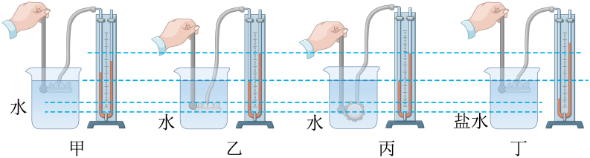
（1）实验前，应观察压强计的U形管两侧液面是否_______。
（2）比较甲、乙两图，可以探究液体压强大小与_______的关系。
（3）比较________两图，可以发现液体内部同一深度不同方向的压强大小相等。
（4）比较甲、丁两图，可以得到：在深度相同时，_________越大，液体压强越大。
【答案】（1）相平 （2）深度
（3）乙、丙 （4）液体密度
【解析】
【小问1详解】
实验前，应观察压强计的U形管两侧液面是否相平；如果两侧液面不相平，说明压强计可能存在漏气问题，需要拆除橡胶管重新安装。
【小问2详解】
比较甲、乙两图，同种液体，探头所处深度不同，可以探究液体压强大小与深度关系。
【小问3详解】
比较乙、丙两图，探头在水中的深度相同，探头的方向不同，U形管两侧液面的高度差相同，所以液体内部同一深度不同方向的压强大小相等。
【小问4详解】
比较甲、丁两图，探头深度相同，盐水密度大于水的密度，探头在盐水中U形管两侧液面高度差大，所以可以得到：在深度相同时，液体密度越大，液体压强越大。
26. 小明和小华测量土豆的密度，设计了如下方案。
（1）小明的方案：
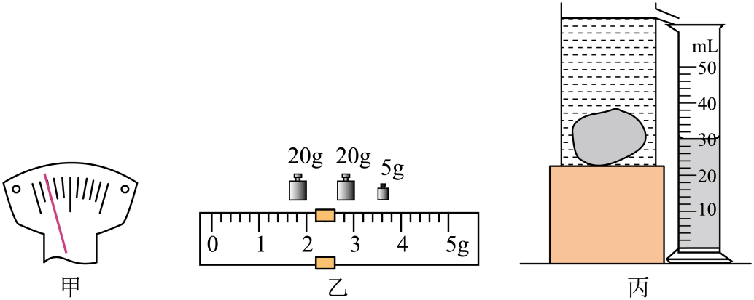
①天平放在水平桌面上，将游码移到零刻度线处，指针静止后的位置如图甲所示，此时应将平衡螺母向_____ 调节，直至天平平衡；
②用天平测量土豆质量，天平平衡时，所加砝码和游码的位置如图乙所示，土豆的质量为_________ g；
③利用装满水的溢水杯和空量筒测量土豆的体积，正确操作后，量筒示数如图丙所示；
④土豆的密度为_________g/cm³。
（2）小华的方案：
仅用小刀、口径较大的量筒和水测出了土豆的密度，在空白处填上适当内容。
①在量筒内装入适量的水，读出水面对应的刻度值V₁；
②用小刀对土豆进行加工，____________________，读出水面对应的刻度值V₂；
③___________________，读出水面对应的刻度值V₃；
④土豆密度的表达式ρ=____________________（用ρ_{水}、V₁、V₂、V₃表示）。
【答案】（1） ①. 右 ②. 47.2 ③. 1.57
（2） ①. 挖空土豆，做成船状，使土豆漂浮在水面 ②. 用小刀将土豆按入水中刚好浸没 ③.
【解析】
【小问1详解】
[1]用天平测物体质量时应把天平放在水平台面上，将游码移至标尺左端零刻度线处；由甲图可知，指针偏左，应将平衡螺母向右调节，使横梁平衡。
[2]由图乙所示，标尺的分度值为0.2g，游码所在位置为2.2g，土豆质量为
[3]土豆的体积等于其排开水的体积，由图丙所示，量筒的分度值为2mL，示数为30mL，即土豆排开水的体积为30mL，则土豆的体积V=30mL =30cm³
土豆的密度
【小问2详解】
[1][2][3]①在量筒内装入适量的水，读出水面对应的刻度值V₁；②用小刀对土豆进行加工，挖空土豆，做成船状，使土豆漂浮在水面，读出水面对应的刻度值V₂，此时土豆受到的浮力等于这自身重力，根据阿基米德原理可知土豆受到的浮力F_{浮}=ρ_{水}(V₂﹣V₁)g
由得，土豆的质量
③用小刀将土豆按入水中浸没，读出水面对应的刻度值V₃，土豆的体积
④土豆密度的表达式
27. 生活中的门包含着许多物理知识。
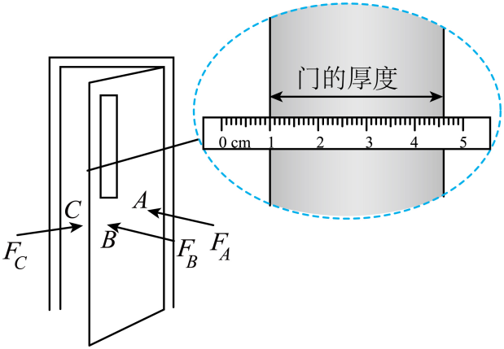
（1）如图所示，用刻度尺测出门的厚度为_________cm。
（2）通常我们听到的敲门声是由门_______产生的。
（3）用如图所示的三种方法关门，力F_{B}所示的方法比F_{A}更省力，说明力的作用效果与力的________ 有关；沿F_{C}方向用很大的力也不能将门关上，用杠杆的有关知识解释其原因是____________________ 。
【答案】（1）360
（2）振动 （3） ①. 作用点 ②. 见解析
【解析】
【小问1详解】
根据刻度尺的读数规则，读数时要估读到分度值的下一位。若使用的刻度尺分度值为1mm，测量时从1.00cm开始，门的另一端对准刻度尺的 4.60cm 刻度处，则门的厚度为L=4.60cm﹣1.00cm=3.60cm
【小问2详解】
声音是由物体振动产生的，敲门声是因为门受到敲击后产生振动，从而发出声音。
【小问3详解】
[1] 力的大小、方向、作用点都会影响力的作用效果。力 F_{B}所示的方法比 F_{A} 更省力，是因为F_{B}与F_{A}的作用点不同，说明力的作用效果与力的作用点有关。
[2] 根据杠杆原理，力臂是支点到力的作用线的垂直距离，沿F_{C}方向用力时，力的作用线通过支点，力臂为0，根据杠杆平衡条件 F₁l₁=F₂l₂，此时无法产生使门转动的力臂，所以不能将门关上。
28. 现要测量两个小灯泡L₁、L₂正常发光时的电阻。
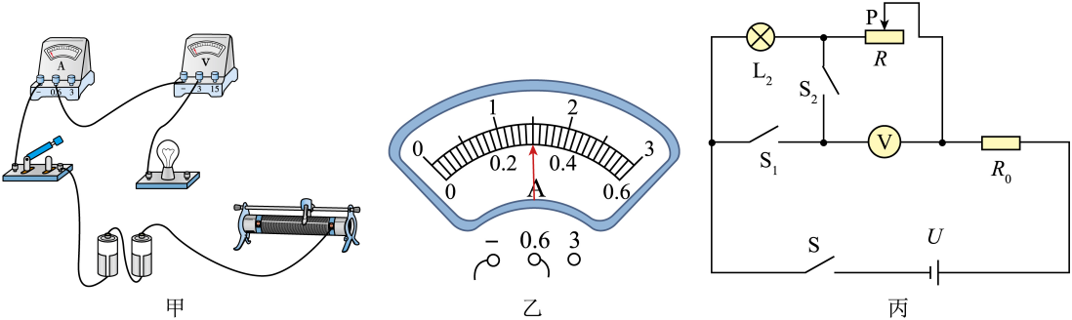
（1）图甲是用“伏安法”测量L₁（U_{额}=2.5V）正常发光时电阻的实物电路。
①用笔画线代替导线，将图甲电路连接完整（导线不允许交叉）____；
②闭合开关，发现小灯泡不亮，电流表指针几乎不动，电压表指针明显偏转，故障原因可能是小灯泡_______ （选填“断路”或“短路”）；
③排除故障后，闭合开关，移动滑片，当电压表示数为2.5V时，电流表示数如图乙所示，则小灯泡正常发光时的电阻为________Ω（精确到0.1）。
（2）为了测量额定电流为I₀的小灯泡L₂正常发光时的电阻，小明和小华设计了图丙所示的电路，定值电阻的阻值为R₀，电源电压恒为U。（I₀、R₀、U已知，且满足测量要求）
①将滑动变阻器R的滑片移至阻值最大端；
②闭合S、S₁，断开S₂，调节滑片P，使电压表示数为___________ 时，小灯泡正常发光；
③共同完成上述操作后，小明和小华分别只进行了以下一步操作。
小明：保持滑片不动，断开S₁，闭合S、S₂，读出电压表的示数。
小华：保持滑片不动，闭合S、S₁、S₂，读出电压表的示数。
综合以上信息，对小明、小华的方案能否测量出小灯泡正常发光时的电阻进行评价_____ （填字母）。
A.只有小明的方案可行
B.只有小华的方案可行
C.两人的方案都可行
D.两人的方案都不可行
【答案】（1） ①. 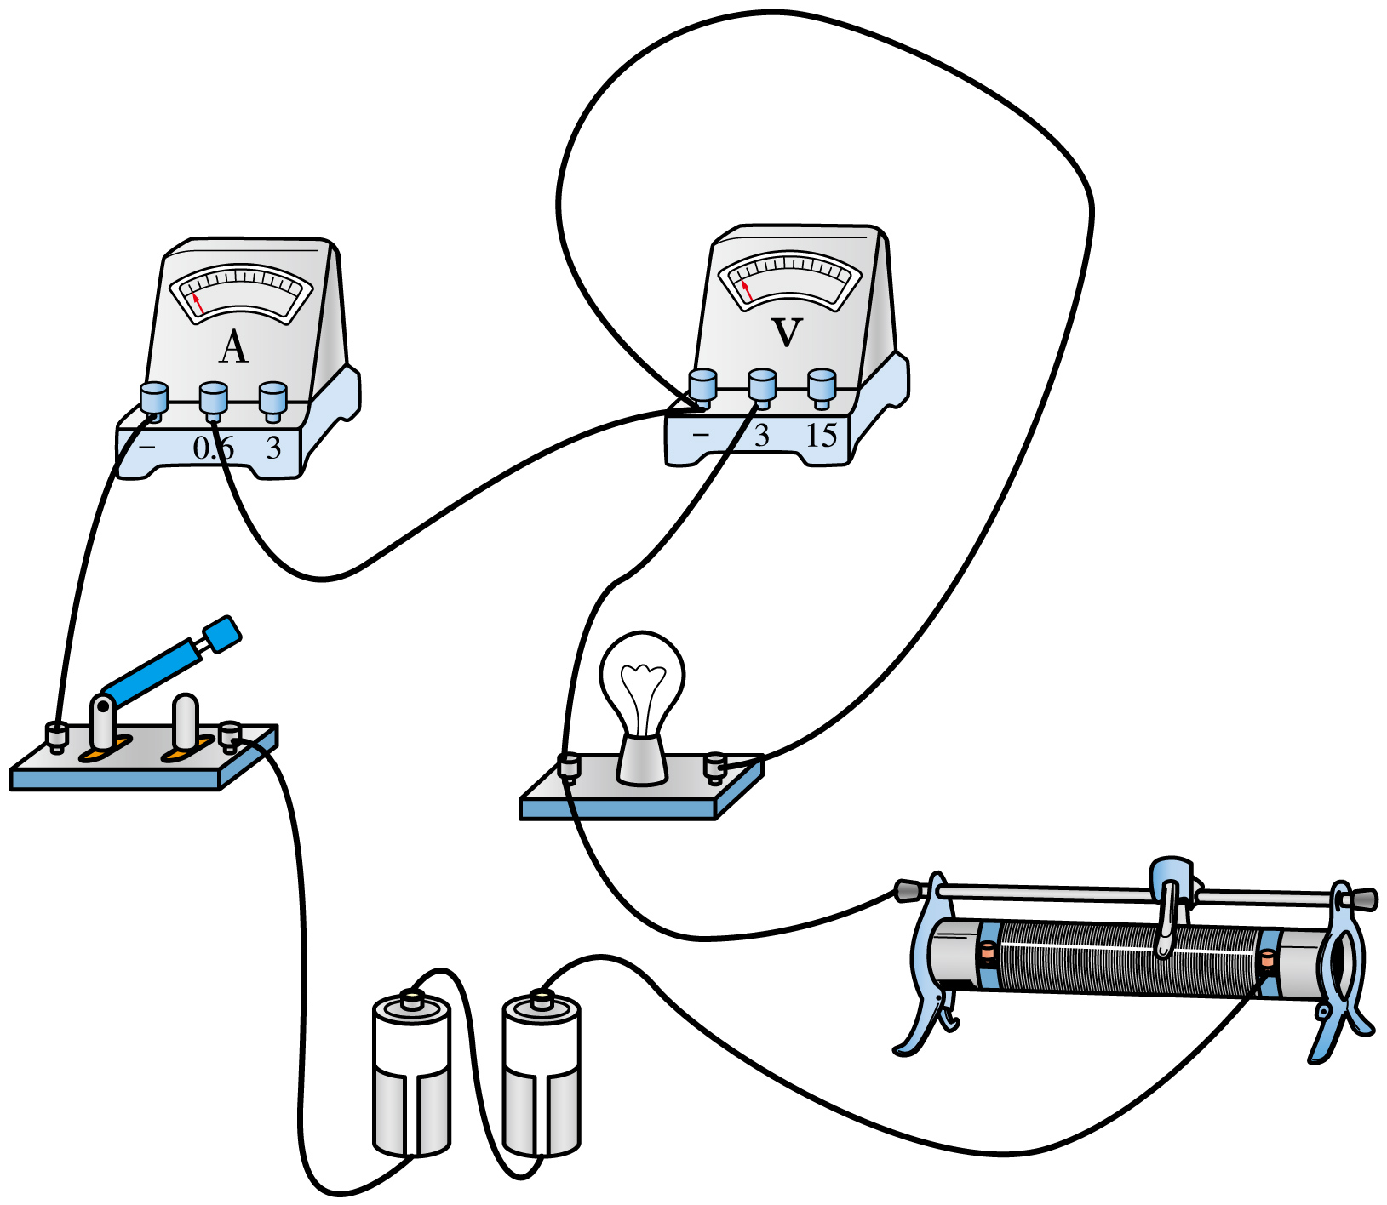 ②. 断路 ③. 8.3
（2） ①. U-I₀R₀ ②. C
【解析】
【小问1详解】
[1]伏安法测小灯泡正常发光时的电阻，电压表并联在小灯泡两端测电压，电流表串联在电路中测电流，且两表都要使电流从正接线柱流入，负接线柱流出，如图所示；

[2]闭合开关，发现小灯泡不亮，电流表指针几乎不动，电路中出现断路，电压表指针明显偏转，故障原因可能是小灯泡断路。
[3]电流表的量程0～0.6A，分度值为0.02A，电流为I=0.3A，电阻为
【小问2详解】
闭合S、S₁，断开S₂，小灯泡、滑动变阻器和定值电阻R₀串联；小灯泡正常发光时，电路中的电流为I₀，因此调节滑动变阻器滑片P使电压表的示数为U₁=U﹣I₀R₀
①小明：保持滑片不动，断开S₁，闭合S、S₂，电压表测滑动变阻器两端的电压U₂。
小灯泡正常发光时的电压为U_{L}=U₁﹣U₂=U﹣I₀R₀﹣U₂
小灯泡正常发光时的电阻为
小明的方案可行；
②小华：保持滑片不动，闭合S、S₁、S₂，读出电压表的示数U₃。此时小灯泡被短路，电路由滑动变阻器和定值电阻R₀串联；
定值电阻R₀两端的电压为U₀=U﹣U₃
通过定值电阻R₀电流为
串联电路各处电流相等，则
滑动变阻器现在的阻值为R_{P}
当闭合S、S₁，断开S₂，小灯泡、滑动变阻器和定值电阻R₀串联时，电压表的示数为U₁=U﹣I₀R₀
电路中的电流为I₀，滑动变阻器两端的电压为U_{P}
小灯泡正常发光时的电阻为
小华的方案可行；
故选C。
29. 如图所示，是依靠螺旋桨飞行的某型号无人机，质量为2.4kg。启动前静止在水平面上，它与水平面的总接触面积为12cm²。求：
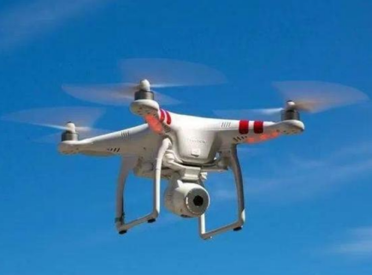
（1）无人机的重力____。（g取10N/kg）
（2）启动前无人机对水平面的压强____。
（3）目前这种无人机_______（选填“能”或“不能”）在太空的真空区域使用。
【答案】（1）24N （2）2×10⁴Pa
（3）不能
【解析】
【小问1详解】
设无人机质量为 m=2.4kg，重力加速度为 g=10N/kg，则无人机的重力 G=mg=2.4kg×10N/kg=24N
【小问2详解】
设无人机与水平面的总接触面积为 S=12cm²=12×10⁻⁴m²=1.2×10⁻³m²
启动前无人机所受重力即为对水平面的压力 F=24N，则根据压强公式计算出
【小问3详解】
因为此无人机依靠螺旋桨推动空气产生升力，在太空真空区域没有空气，故不能在太空使用。
30. 在跨学科实践中，科技小组设计了如图所示的无土栽培营养液自动添加装置简图。控制电路电源电压U=10V，电磁铁线圈电阻R₀=50Ω；当线圈中的电流I₁≥25mA时，衔铁被吸合，当线圈中的电流I₂≤20mA时，衔铁被释放。R₂是阻值为600Ω的半圆形（O为圆心）电阻丝，其阻值与长度成正比；QP为电阻不计可绕O点转动的金属细杆，P端可在R₂上滑动且接触良好，QO长50cm。当液面到达最高位置A处时，添加营养液的电动水泵停止工作，杆QP水平且P位于R₂中点。
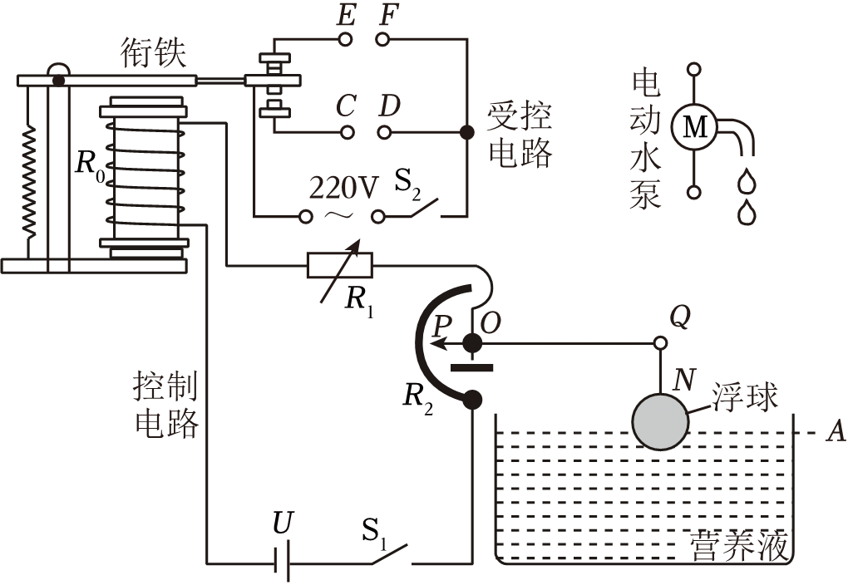
（1）电磁铁通电时上端为_____极。电动水泵应接在_______ （选填“C、D”或“E、F”）之间；
（2）最高液面在A处时，电阻箱R₁的阻值为多大____？
（3）当液面从最高位置A处下降_______cm时开始添加营养液。（设浮球随液面升降时，浸入液体中的体积不变，且细杆NQ始终处于竖直方向）
（4）该装置长期使用后，U会变小，营养液最高液面会如何变化？为保持最高液面位置不变，除更换电源外，再提出一个解决措施____。
【答案】（1） ①. N ②. E、F
（2）50Ω （3）25
（4）U变小，控制电路的电流变小，水泵继续供水，使水位升高；若增大电流，由欧姆定律可得，减小电路的电阻，即将电阻箱R₁调小。
【解析】
【小问1详解】
[1]根据电流的流向和安培定则可知：电磁铁通电时，上端为N极。
[2]据图可知，水位越高，R₂的阻值越小，控制电路中电流越大，当I₁达到最小值时电磁铁吸附，应断开水泵，所以水泵应接在E、F之间。
【小问2详解】
最高液面在A处时，R₂=300Ω；电流I₁达到最小值，I₁=25mA=0.025A，依据欧姆定律得
当液面到达最高位置A处时，添加营养液的电动水泵停止工作，杆QP水平且P位于R₂中点，则
则
【小问3详解】
在R₁=50Ω，I₂=20mA，依据欧姆定律可得
所以
则可计算出
R₂是阻值为600Ω的半圆形（O为圆心）电阻丝，其阻值与长度成正比，则每100Ω的阻值对应的圆心角为30°；由几何关系可知：QP绕O顺时针旋转30°角，又QO=50cm，所以浮子下降的高度h25cm。
【小问4详解】
U变小，控制电路的电流变小，水泵继续供水，使水位升高；若增大电流，由欧姆定律可得，减小电路的电阻，即将电阻箱R₁调小。

